

PLAUT Works for Russia

Инструкция пользователя

«Ввод входящих счетов через FI»

Содержание

Ввод входящих счетов через FI 4

Основные системные данные

Данные организационных единиц, такие как номер балансовой единицы, номер плана счетов, номер закупочной организации и прочие, следует смотреть в отдельной инструкции «Данные организационных единиц».
В целях иллюстрации, на приведенных ниже копиях экранов системы, используются демонстрационные данные.

Ввод входящих счетов через FI
Общие замечания:
- Позиции с разными ставками НДС вводить отдельными документами
- Кредиторы должны быть созданы предварительно

Тр F-43 - Счет-фактура: общие данные
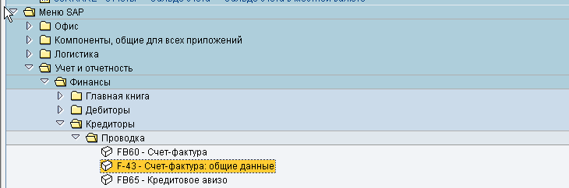

Ввести заголовок документа:
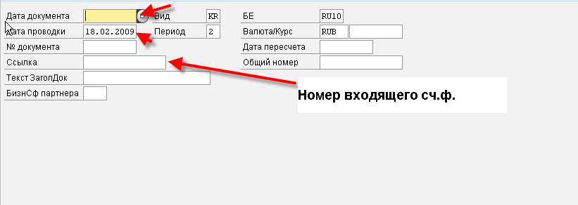

Ввести начальные данные первой позиции:

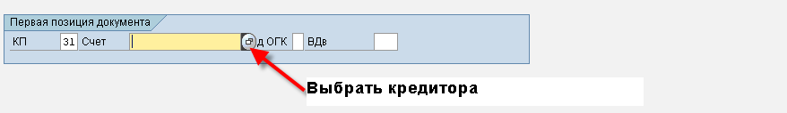
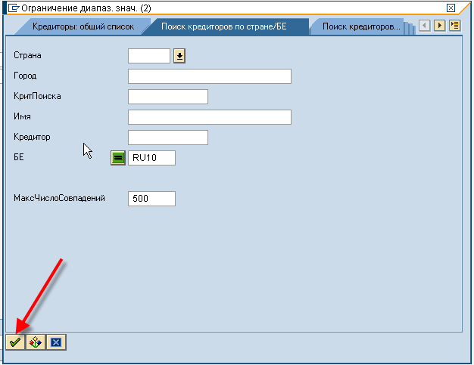

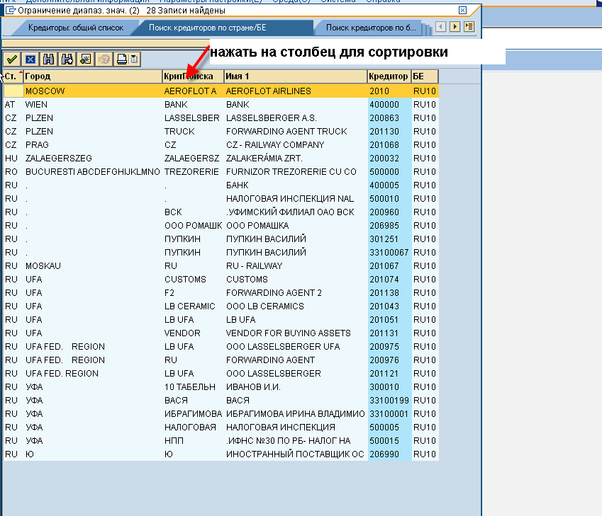

Выбрать из списка кредитора и нажать

Если кредитора нет в списке, то создать кредитора.

Перейти к вводу детальных данный первой позиции (Кредит 60)
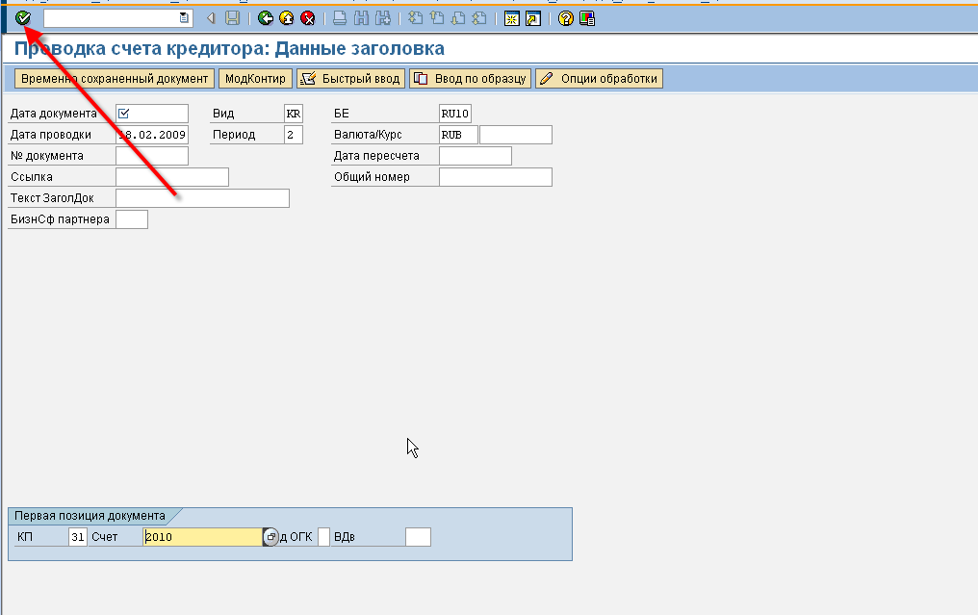

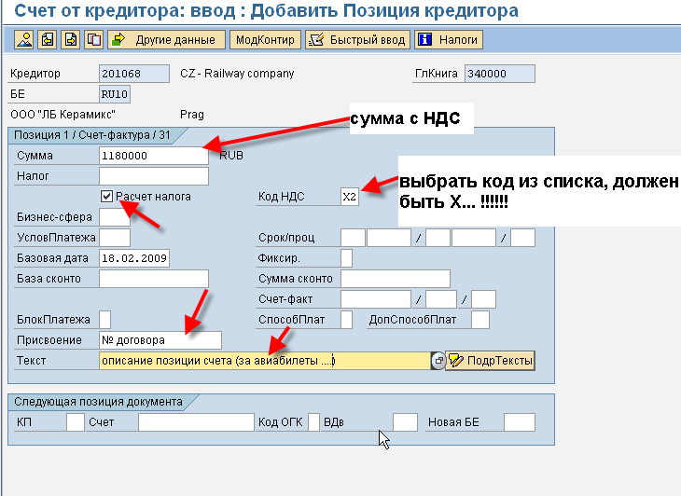

Список кодов налога:
X0 * 0% Вход. Отлож. НДС за товары, услуги
X1 * 10% Вход. Отлож. НДС за товары, услуги
X2 * 18% Вход. Отлож. НДС за товары, услуги
X3 * 0% Вход. Отлож. НДС - ОС, НМА
X4 * 18% Вход. Отлож. НДС - ОС, НМА
X5 * 0% Вход. Отлож. НДС - РБП
X6 * 18% Вход. Отлож. НДС - РБП
X7 * 10% Вход. Отлож. НДС - Таможня
X8 * 18% Вход. Отлож. НДС – Таможня

Нажать ввод или 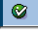

Если появятся желтые сообщения, прочитать, проанализировать и нажать ввод или для продолжения.

Ввести данные следующей позиции (по затратам):

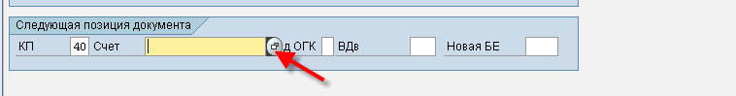

Выбрать счет из списка 30-х или 91-х счетов по альтернативному счету:

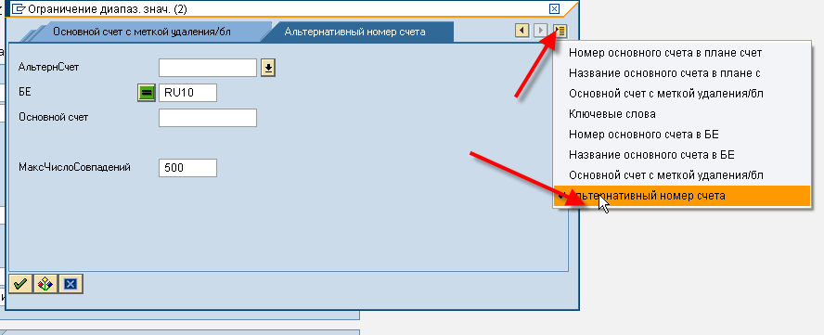

Список 30-х (=> 26, 44, пр):
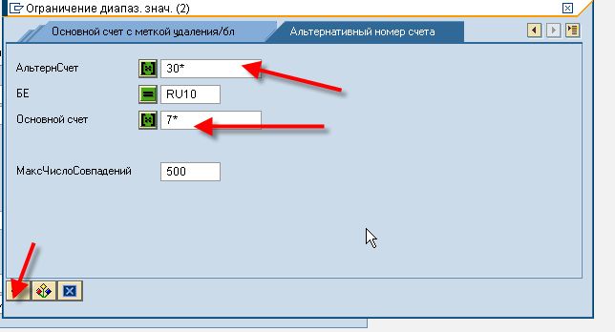

Список 91*:
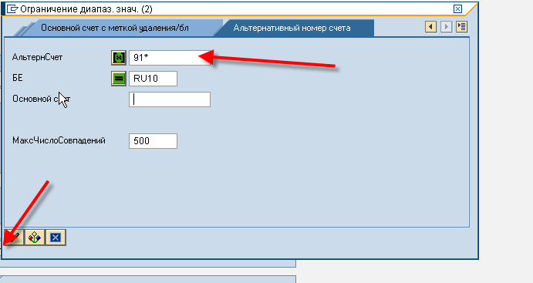

Счета с RU (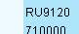) не выбирать!!!!!!

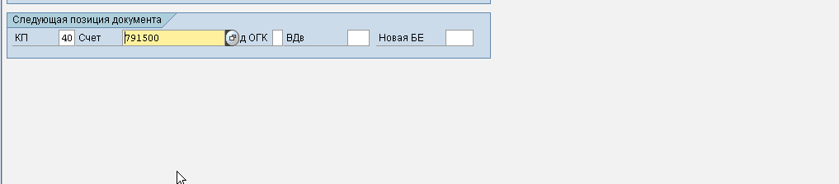
нажать ввод или
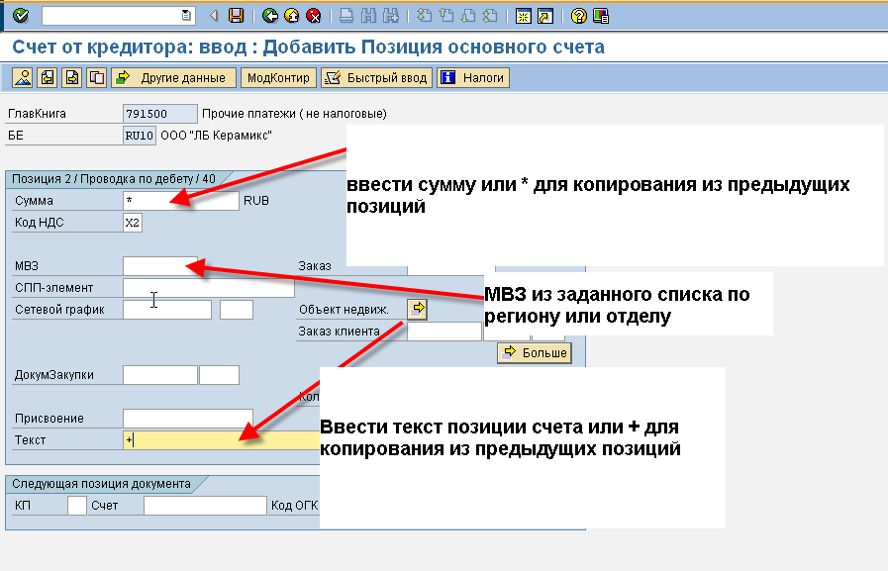

Только для НЕпринимаемых для налога на прибыль расходов ввести функциональную сферу (EXP03, напр.):

Нажать 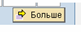

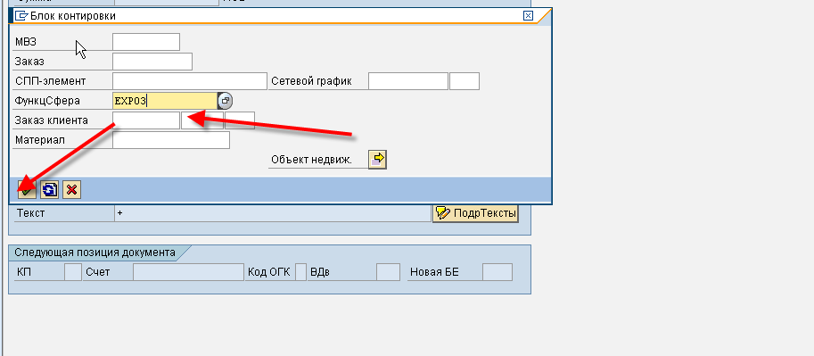

Перейти к списку позиций:
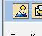

Моделирование документа:
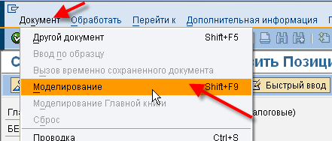

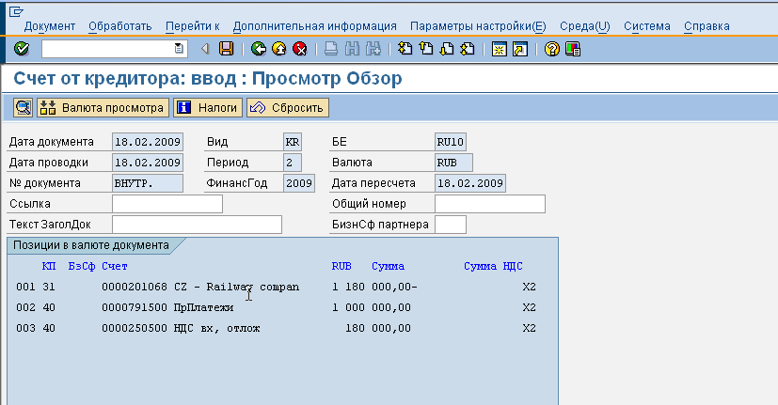

Если нет сообщений об ошибках – провести документ – нажать 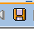

Будет присвоен номер документа

Записать его на первичном документе.

